Раздел 2 |  | Машиностроение. Металлургия

УДК 669.1
Т.А. ЖАКАТАЕВ | Моделирование и расчет выдуваемой полости жидкого металла в плавильной ванне
П

ри внепечной обработке чугуна и стали жидкий металл продувают турбулентными дозвуковыми или сверхзвуковыми газовыми струями. Это имеет место при рафинировании (обезуглероживании) на основе вакуум-кислородного или аргоно-кислородного дутья в ковше. При продувке в конвертере происходит удаление примесей и нагрев расплава металла в результате химических реакций окисления. Перемешивание и обработка расплава струями используется также при продувке металла различными порошками-десульфурация и раскисление. Нами установлено, что следующие интегральные и универсальные формулы хорошо описывают поле скорости и температуры во всей зоне течения турбулентных струй: начальный, переходный и основной участки [1]
(1)
(2)
(3)
где
(4)
u_{o}, Δt_{o} – начальные значения скорости и перепада температуры (при x=0); y-расстояние от рассматриваемой точки до оси симметрии струи Х, м; 0,082≤c≤0,12 – варьируемый (по ходу распространения струи) коэффициент (рис. 1). При выполнении двойного интегрирования в пределах 0≤α≤2π и 0≤r≤r_{o} необходимо использовать [1], – коэффициент, учитывающий изменение плотности струи.
На рис. 2 линия 1 изображает усредненный профиль для экспериментальных точек относительного безразмерного динамического давления – напора в основном участке осесимметричной газовой турбулентной струи при дозвуковом [2] и сверхзвуковом [3] режимах истечения. В этих экспериментах газовая струя вдувается в жидкостную среду – воду. В силу различных случайных факторов всякий эксперимент имеет разброс результатов измерения. Различные экспериментальные точки соответствуют различным режимам истечения, физическим параметрам и размерам сопел.
(5)
Расчеты поля динамического и полного давления показали, что экспериментальная линия 1 на рисунке 2 хорошо описывается формулами (1)-(2) при значении константы с=0,082. Наблюдаемые в некоторых местах отклонения наших расчетных (линия 1) и усредненных экспериментальных значений по [2, 3] не превышают 1-2 %. Безразмерная координата , – поперечная (радиальная) координата, при котором . Это точка называется точкой половинного значения. Таким образом, поперечные профили полного и динамического давления при истечении газовой или или газожидкостной струи можно рассчитать по формулам (1)-(2) – в случае струи с конечным начальным размером d_{o}.

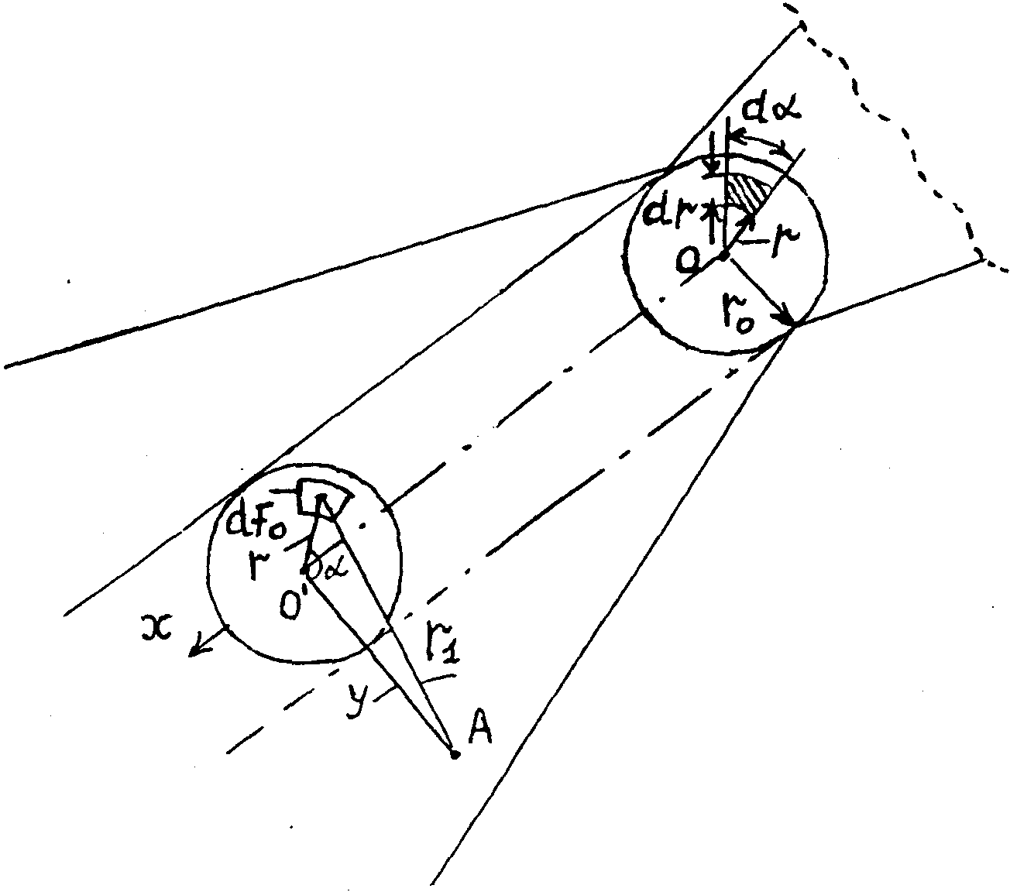
Рис. 1. Схема осесимметричной турбулентной струи конечного начального размера

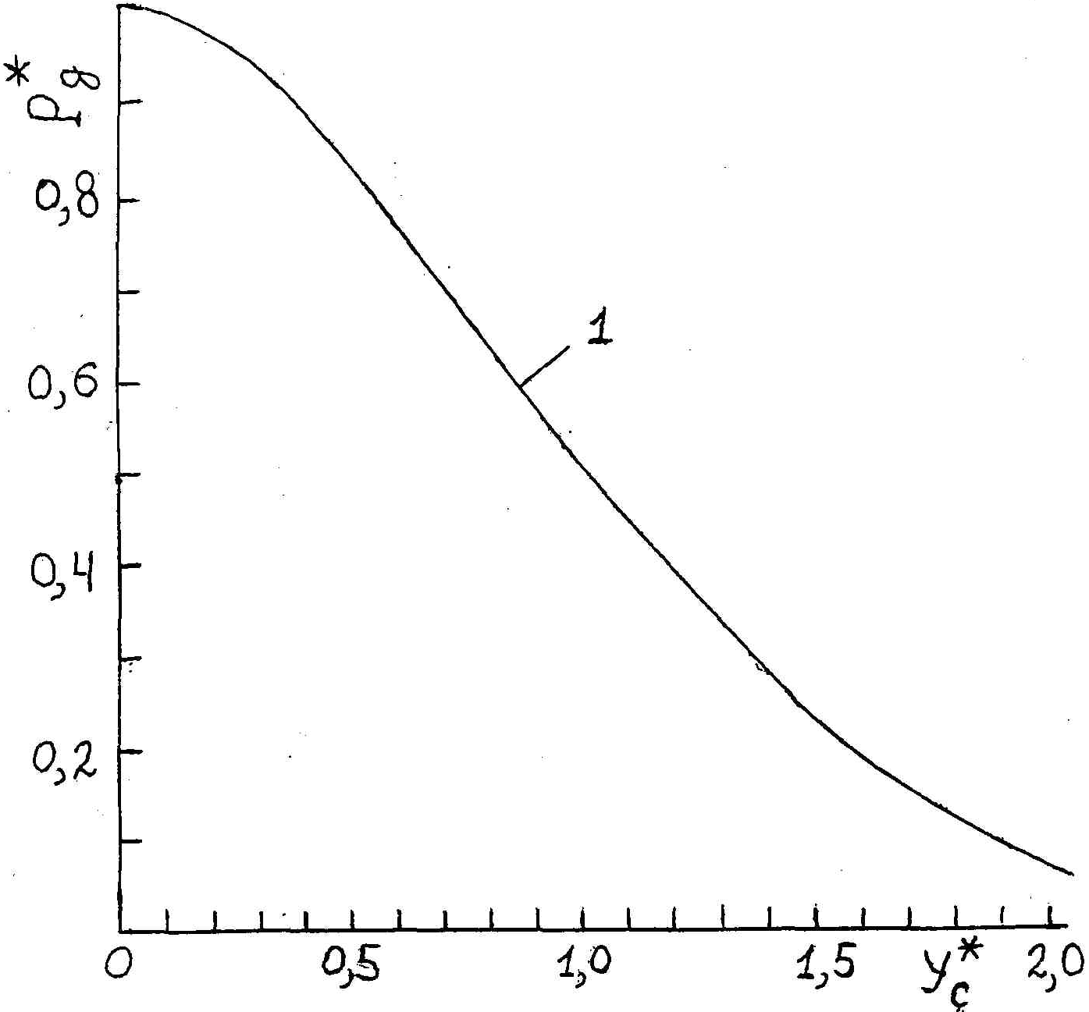
1 – расчет по формулам (1-2).
Рис. 2. Поперечные относительные профили
динамического давления турбулентной
струи в жидкостной среде

Когда кинематическая вязкость расплава металла становится более 2·10⁻⁴ м²/c, она уже перемешивается плохо. Кинематическая вязкость для жидкой стали приближенно равна v ≈ 4∙10⁻⁷ м²/c, поэтому она является сильно текучей средой, следовательно, хорошо перемешивается при воздействии струями. Кинематическая вязкость при t = 20 ºC для воды равна v ≈ 1∙10⁻⁶ м²/c. На основе теории подобия все эксперименты, проведенные на воде, распространяются на свойства и поведение жидких металлов. Следовательно, во время продувки жидкого металла газовыми струями основная энергия струи будет затрачиваться на преодоление архимедовой силы тяжести при выдувании эллипсоидальной полости – фигура, которая вытесняется из объема жидкого металла под напором струи (рис. 3, линия 5).

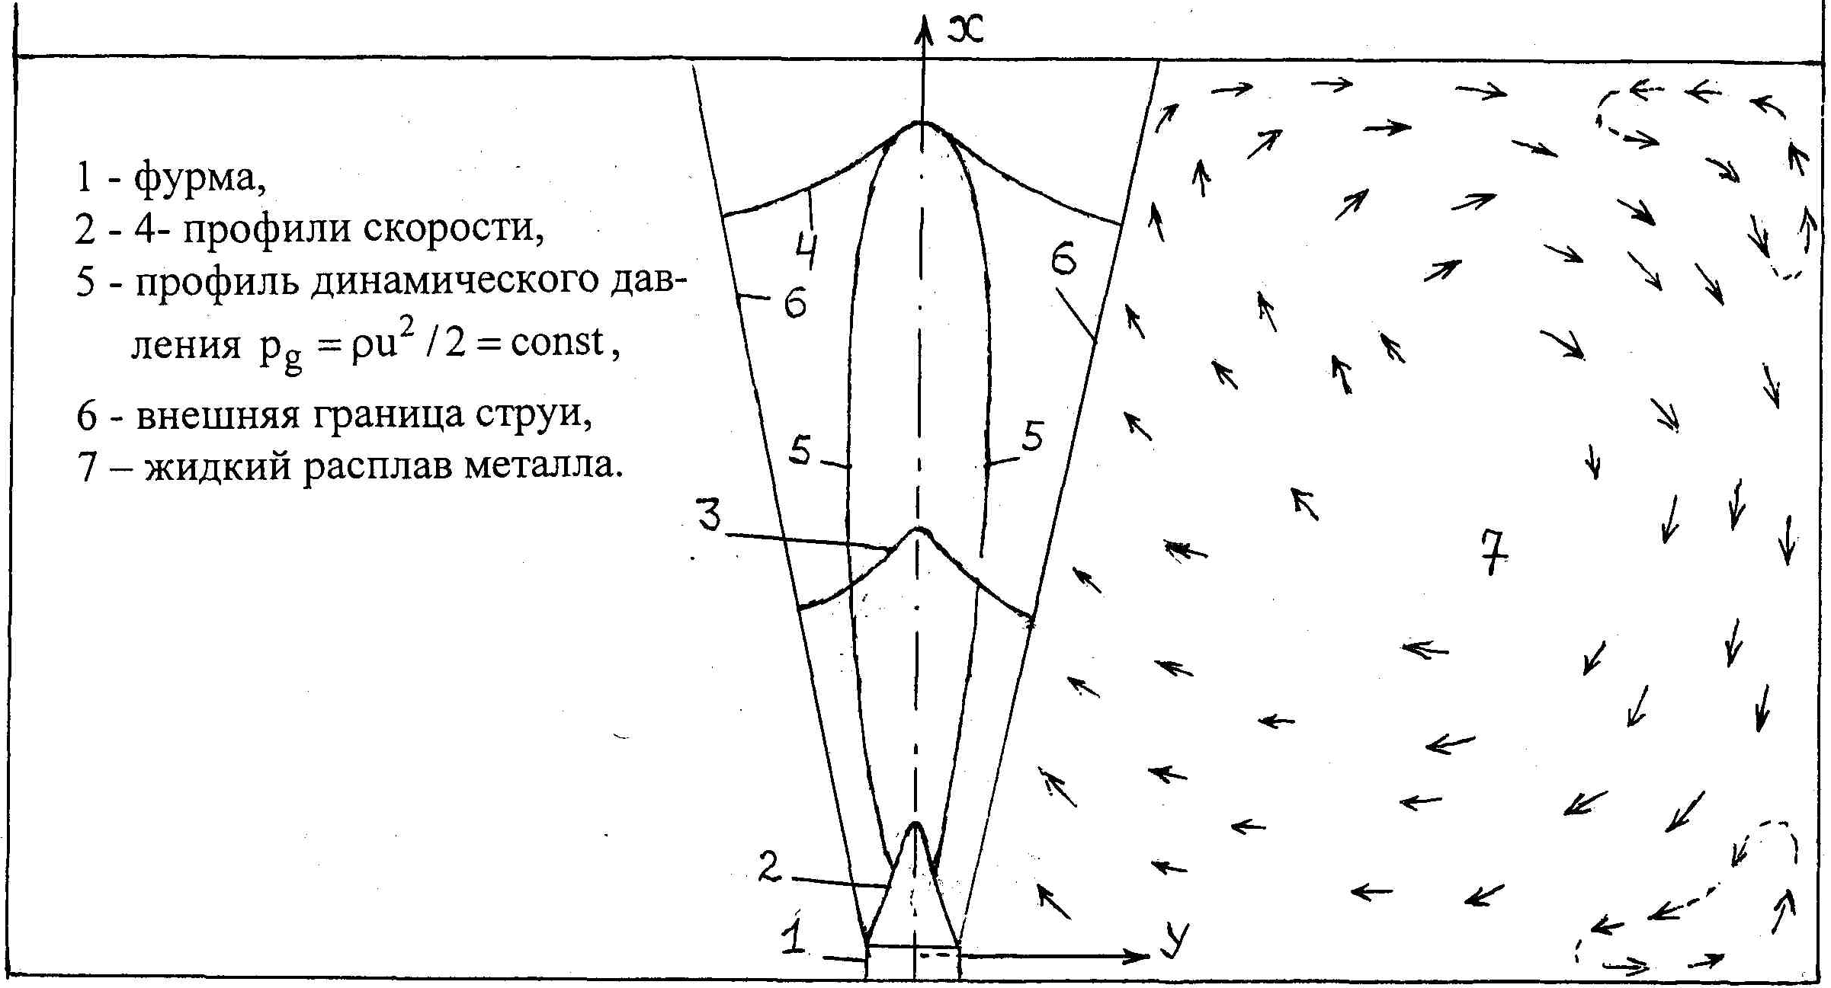
Рис. 3. Схема продувки жидкого металла газовой
(газожидкостной) струей и циркуляционное
течение внеструйной жидкости

Некоторая часть энергии струи будет затрачиваться на работу сил трения, которые будут создавать сдвиговые течения в жидкости. В том случае, когда газовая струя не до конца пробивает конечный слой жидкости, форма вытесненного объема (полости) жидкости подобна фигурам, приведенным на рисунке 4. Это означает, что фигуру вытесненного объема (похожую на растянутый эллипсоид вращения) можно рассчитать по распределению динамического и полного давления
(6)
в поле течения газовой струи. На граничной поверхности (пограничная зона между струей и жидкостью) сила внутреннего давления p_{c,2} в жидкости и полное давление в струе p_{g,1} будут уравновешивать друг друга:
(7)
Внутреннее давление в жидкости состоит из двух слагаемых
, (8)
где
(9)
гидростатическое давление, определяемое первоначальной высотой h жидкости в емкости, Па. Второе слагаемое определяется через силу Архимеда F_{a}
(10)
где S_{b} – боковая поверхность газового объема V_{g,1}, которая образуется под напором струи в расплаве металла,
. (11)
Расчет формы и размеров вытесненного объема жидкости производится на основе формул (6)-(11). Расчет динамического напора производится по формулам (1)-(2). На рис. 4 приведены результаты расчетов по этим формулам. Двойное интегрирование формул (1,2) проведено на ЭВМ. Нами составлена несложная программа на V basic 6. Линии 1-3 соотвествуют трем условным значениям начального импульса I_{o} = 0,5; 1,0; 2,0 Н/м²; d_{o} = 0,02 м. За расчетную контрольную условно принята линия, на которой значения газового объема V_{g,1} и боковой поверхности S_{b} (на основе суммирования по элементарным объемам) равны выражениям
; (12)
При вычислении объема газовой полости, фигуры 5 на рисунке 3 и 1-3 на рисунке 4 разбиваются на N частей по высоте. Конечный объем вычисляется как сумма малых (элементарных) цилиндрических объемов высотой
Расчетную схему можно рекомендовать и для сверхзвукового режима. В этом случае в качестве начальных (исходных) данных следует принять параметры в переходном сечении. Зависимости координат переходного сечения от комплекса и n_{c} для нерасчетных сверхзвуковых струй показаны на рис. 5 из [4]. Значение приведенной скорости на выходе из сопла определяется по формуле [4]

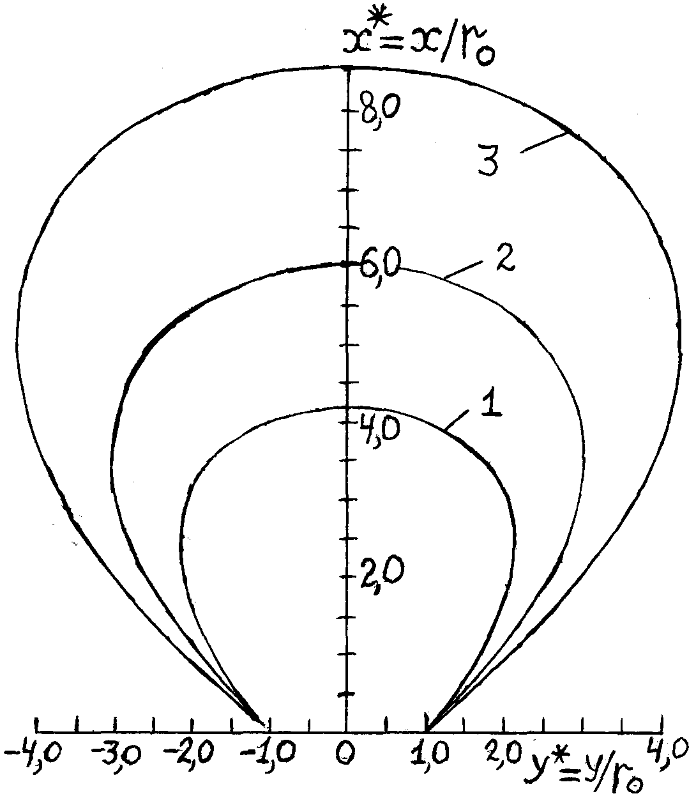
1, 2, 3 – I_{o} = 0,5; 1,0; 2,0.
Рис. 4. Фигуры вытесненной (выдуваемой) полости
в жидкости при продувке турбулентными струями
(13)
где р_{о}, р* – давление на срезе сопла и внутри камеры; и_{о} – скорость газового потока на срезе сопла.
Критическая скорость звука а_{кр} определяется через скорость звука в неподвижной среде a*
(14)
п_{с} = р_{о} / р_{н} – степень нерасчетности;
р_{н} – давление внешней среды.
При распространении струи в жидкостной среде на нее будет действовать дополнительное противодавление. Следовательно, давление внешней среды будет иметь значение
(15)
где р_{а} – внешнее атмосферное давление, Па.
Отсюда следует, что при истечении в жидкостную среду (с высокой плотностью) значение уменьшается, а выравнивание статистического давления будет происходить при меньших значениях продольной координаты x.
При истечении сверхзвуковых струй образуется система нелинейных скачков, на которых происходит большая потеря энергии и давления. Поэтому мы считаем, что подходит время для внедрения технологии точных, плавных настроек оборудования, когда необходимое перемешивание объема жидкого металла можно осуществить в дозвуковом режиме для скорости. Необходимое динамического давление обеспечивается в результате комбинации . Потеря энергии и давления на системах скачков является ненужной и недопустимой с точки зрения энерго – и ресурсосбережения.
На рис. 5 точка G получена при расчете по формуле Лагранжа для двумерной интерполяции многочлены соответственно степеней n, n-1, m, m-1; – узловые точки, в которых заданы дискретные значения функции , x, y – произвольные значения независимых переменных, где требуется вычислить значение функции , , , – узловые, опорные точки, по которым производится интерполяция, i = 0, 1, 2, 3, n; j = 0, 1, 2, 3, m – переменные индексы.
(16)
где
(17)
Составленные нами алгоритмы и программы одинаково легко и просто считаются на Q basic 7, V basic 6, Fortran power station 4. Эти алгоритмические прикладные пакеты не требуют чрезмерно больших объемов оперативной и постоянной памяти, поэтому доступны для применения и на простых ПЭВМ типа Pentium 2, 3, 4. При этом точность представления чисел в обычном и двойном форматах (single и double) такая же высокая, как у самых современных ППП типа Mathcad 14 и Maple 10. Библиотеки основных математических функций также совпадают. Эти обстоятельства позволяют надеяться, что разработанные и составленные нами программы найдут широкое применение в инженерной практике.
На практике очень часто результаты экспериментов описываются в виде однопараметрической функции , где x – переменная-аргумент функции, а y – параметр. В приведенном примере на рисунке 5 , . Точки A, B, C, D, E, F – являются узловыми точками интерполяции, G – точка, рассчитанная по нашей одномерной и двумерной интерполяции для неизвестного n_{c} = 3 при х = 0,6, – безразмерная координата переходного сечения в сверхзвуковой струе, экспериментальные значения представлены из [4].

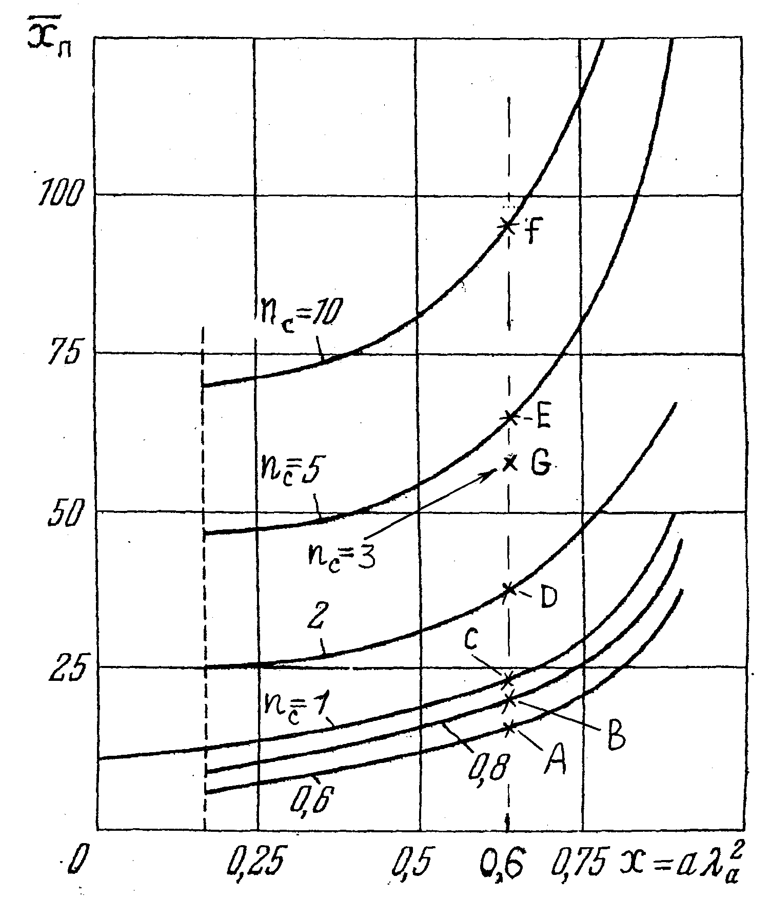
Рис. 5. Расчет переходного сечения в сверхзвуковой осесимметричной струе по одномерной
и двумерной интерполяции:
п_{с} = р_{о} / р_{н} – степень нерасчетности,
– относительная координата
переходного сечения

Для одномерной инерполяции формула (16) будет иметь вид
(18)
Рассмотренный выше пример показывает, что и в случае функции с несколькими параметрами () можно применять одномерную интерполяцию при постоянных (зафиксированных) значениях остальных переменных. Например, при у₂=const, у₃=const,∙·∙ строится эмпирический график по первому параметру у₁, как рис. 5. Подобно точке G – можно произвести интерполяционные расчеты для любого значения параметра у₁. После чего строится такой же график, когда в качестве ведущего параметра выступает у₂, остальные параметры (опять же) зафиксированы, . Таким образом одномерную интерполяцию по L_{n}(x) можно многократно производить для всех значений параметров в отдельности по каждому. Этот новый метод является удобным и применительным в тех случаях, когда экспериментаторы и инженеры очень часто свои измерения проводят при вариации только одного ведущего параметра, а все остальные параметры (переменные) фиксируются – «замораживаются». Существующие пакеты современных прикладных программ, как например Mathcad 14, Maple 10, могут производить двумерные интерполяции. Однако у них имеются ограничения и некоторые неудобства: размерности массивов аргумента и всех параметров, соответственно количество элементов по различным измерениям должны строго совпадать. В случае двумерной функции N×N. Интерполяционные сплайн функции должны иметь непрерывные вторые производные, компьютеры – высокое быстродействие и большой объем опреративной памяти.
Аналогично (17) легко записать формулу для трехмерной (и более высокого порядков) интерполяции.
Эмпирические или же аналитические формулы обычно пригодны для достаточно узких интервалов изменения аргументов функции. На различные области изменения аргумента приходится находить соответственно разные функции. В отличие от этого, интерполяционные формулы не имеют таких недостатков. Они пригодны для широких интервалов изменения аргументов. В этом смысле они универсальны. Поэтому в будущем роль интерполяции в научных исследованиях и в инженерной практике, по всей вероятности, будет возрастать.
Рассмотрим уравнение – условие обращения воздействия [4]
(19)
где Ma=u/a – число Маха;
F – поперечная площадь потока, м²;
G – секундный массовый расход газа, кг/c.
Из (19) следует (при отсутствии теплообмена и механической работы), что в сопле Лаваля после критического сечения расход уменьшается, а поперечное сечение струи увеличивается. Следовательно, плотность газа после прохождения критического сечения уменьшается. Отсюда следует, что для обеспечения достаточной динамической (напорной) силы (необходимой для пробивания – вытеснения газовой полости в жидкостной среде) достижение сверхзвуковой скорости в струе не является необходимым и обязательным условием. Газовая полость вытесняется не только в результате чисто скоростного напора u²/2 (при ρ=1). Статистическое давление в струе (с ним связана плотность) также совершает полезную работу. Другими словами, высокий уровень статистического давления в струе передается во все точки в пограничной зоне с жидкостью. А через статическое давление и определяется скорость звука в уплотненной газовой смеси в объеме, которая выдувается турбулентной струей из жидкости. В среде, где статическое давление и плотность выше – звуковая скорость также выше. Необходимый добавочный уровень давления можно обеспечить путем увеличения выходного диаметра d_{o} истечения струи.
Выводы
1. На основе универсальных и интегральных формул для поля динамического напора рассчитана фигура вытесненного объема (полости) при распространении турбулентной струи в жидком металле.
2. Разработан алгоритм и составлены вычислительные компьютерные программы для применения интерполяционных формул Лагранжа при расчете переходного сечения сверхзвуковых турбулентных струй.
3. Для обеспечения необходимой напорной (выталкивающей) силы достижение сверхзвуковой скорости в струе не является необходимым и обязательным условием.

СПИСОК ЛИТЕРАТУРЫ
1. Жакатаев Т. А. Расчет поля температуры в осесимметричной турбулентной струе при конечном начальном размере // Вестник КарГУ им. Е.А. Букетова. Караганда: КарГУ, 2004. № 1(33). Серия физика. С. 67-73.
2. Гликман Б. Ф. О струе газа в жидкости // Энергетика и автоматика. Изв АН СССР, ОТН. 1959. № 2. С. 135-136.
3. Моисеев М. Г. Об истечении газа в жидкость через сопло Лаваля // Инженерно-физический журнал. Минск, 1962. Т.5, №9. С. 81-84.
4. Теория турбулентных струй / Под ред. Г.Н. Абрамовича. М.: Наука, 1984. 716 с.

УДК 543.422.8
С.А. ЕФИМЕНКО,  В.С. ПОРТНОВ,  А.К. ТУРСУНБАЕВА | Рентгенорадиометрический анализ медных руд фильтрами Росса

Дифференциальным фильтрам Росса, несмотря на очевидные преимущества, свойственны и существенные недостатки, как-то: зависимость точности рентгенорадиометрического анализа (РРА) от стабильности усилительных свойств энергодисперсного спектрометра; концентрационное вырождение чувствительности; низкая точность РРА в области низких содержаний определяемого элемента.
Известно, что фильтры Росса балансируются на пробе руды, в которой отсутствует определяемый элемент, но представлены все остальные рудные компоненты данного месторождения. Подбором поверхностной плотности фильтров добиваются равенства замеров плотности потока рентгеновской флуоресценции в дифференциальном окне спектрометра как после поглощающего, так и после пропускающего фильтра.
Аппроксимируя форму линий вторичного спектра кривой Гаусса, это условие можно записать в виде:
, (1)
(2)
(3)
(4)
(5)
где N_{p} и N_{a} – плотность потоков гамма-излучения аналитической линии определяемого элемента для пропускающего (p) и поглощающего (a) фильтров соответственно;
N₀ – плотность потока излучения от пробы, падающего на фильтры;
К_{р}, M_{р}, К_{а}, М_{а} – коэффициенты, зависящие от геометрических условий измерений и атомных констант, соответственно для пропускающего и поглощающего фильтров;
m_{p}, m_{a}, μ_{p}, μ_{a} – поверхностные плотности и массовые коэффициенты ослабления для аналитических линий пропускающего и поглощающего фильтров, соответственно;
– массовые коэффициенты ослабления пропускающего и поглощающего фильтров для излучения «пустой» пробы;
– параметр разброса линий приборного спектра с энергией Е;
Е_{р}, Е_{а}, Е_{i} – энергии аналитических линий фильтров и анализируемого элемента.
Из условий балансировки фильтров (2) и (3) видно, что измерение плотности потока аналитической линии определяемого элемента производится на склонах пиков собственных линий фильтров, что указывает на значительную зависимость результатов анализа от стабильности рабочих характеристик аппаратуры вообще и на низких концентрациях определяемого элемента, в особенности. Для оценки этой погрешности дифференцируя уравнения (2) и (3) по dE, предположив, что параметр разброса линий σ не меняется при смещении линий (пиков) на величину dE, получим:
(6)
(7)
Полагая, что для линий фильтров σ_{p} = σ_{a} = σ, а величина смещения линий в обоих случаях одинакова dE_{p} = dE_{a} = dE, с учетом условия (1) получим:
(8)
Из выражения (8) очевидно, что смещение d N_{a} для линии поглощающего фильтра в точке Е = Е_{i} в (Е_{i} – E_{a}) / (E_{i} – E_{p}) раз превышает смещение d N_{p} для линии пропускающего фильтра в той же точке, причем абсолютное смещение пиков, как следует из (7) и (8), прямо пропорционально интенсивности данных линий, энергетическому расстоянию между линиями фильтра и определяемого элемента, величине энергетического смещения dE (аппаратурной нестабильности) и обратно пропорционально величине амплитудного разрешения детектора. Для снижения влияния аппаратурной нестабильности следует увеличивать величину разрешения детектора, что неминуемо приведет к ухудшению чувствительности РРА.
Для повышения точности выделения аналитической линии анализируемого элемента на фоне аналитической линии мешающего элемента с близким (соседним), но обязательно большим, атомным номером, при низких содержаниях анализируемого элемента в пробе авторами предложена новая методика, по которой анализ на медь порошковой пробы медно-цинковой руды осуществляется в следующей последовательности: производится замер флуоресцентного излучения от пробы, прошедшего через «пропускающий» никелевый фильтр (рис. 1А); затем выполняется замер флуоресцентного излучения от пробы, прошедшего через «поглощающий» алюминиевый фильтр (Кα – линия фильтра полностью разделяется детектором с Кα – линией меди), и от мишени из никеля (рис. 1Б). По разностному спектру можно судить о содержании меди в анализируемой пробе.
При проведении работ использовалась измерительная установка РРК – 103 «Поиск» с датчиком – БВД-П. Детектор – пропорциональный счетчик с ксеноновым наполнением СИ – 13Р и разрешением в диапазоне энергий от 7 до 10 кэВ порядка 17%. Радионуклид – кадмий-109. Прежде чем рассматривать технологию балансировки предлагаемой пары фильтров Росса, остановимся на некоторых аспектах балансировки «классической» пары фильтров на медь в присутствии цинка: никель (пропускающий) – кобальт (поглощающий):
1. Поверхностную плотность никелевого фильтра m (Ni) выбирают из условия ослабления этим фильтром потока рентгеновской флуоресценции линии Cu Kα примерно в два раза:
(9)
где плотность потока рентгеновской флуоресценции линии Cu Kα до и после никелевого фильтра;
массовый коэффициент ослабления линии CuKα никелевым фильтром, равный 48,5 см²/г.
Из условия (9) находим: г/см².
2. Находим степень ослабления никелевым фильтром потока рентгеновской флуоресценции линии ZnKα мешающего элемента:
где – плотность потока линии ZnKα до и после никелевого фильтра;
массовый коэффициент ослабления линии ZnKα в никелевом фильтре, равный 306 см²/г.
3. Находим поверхностную плотность кобальтового фильтра m (Co) при балансировке фильтров по линии AsKα, для чего добьемся равенства потоков излучения этой линии, прошедшей как через никелевый, так и через кобальтовый фильтры, то есть:
(10)
(11)
(12)
где – плотность потока линии AsKα до и после прохождения никелевого и кобальтового фильтров;
– массовые коэффициенты поглощения линии AsKα в никелевом и кобальтовом фильтрах (равны, соответственно, 180 и 165 см²/г).
4. Определим степень ослабления линии CuKα при см²/г:
В режиме измерений с амплитудной селекцией импульсов порядок балансировки дифференциальных фильтров аналогичен описанному выше. Разница лишь в том, что измерительный канал анализатора настраивается на максимум линии AsKα. При этом разница замеров с фильтрами при переводе анализатора в рабочий режим (настройка на максимум фотопика линии CuKα) согласно теории должна оставаться постоянной и отличной от нуля при промере пробы, содержащей цинк. Однако из-за временной нестабильности аппаратуры это условие не выполняется, так как «полоса вырезания» анализатора скользит по склонам собственных фотопиков фильтров, которые сдвинуты относительно друг друга.
Именно это обстоятельство является основной причиной значительных погрешностей РРА в области низких содержаний определяемых элементов.
Для устранения этого обстоятельства авторами предлагается к применению другая, отличная от «классической», пара дифференциальных фильтров Росса: алюминий (пропускающий) – никель (поглощающий) и дополнительная никелевая мишень, устанавливаемая над вторым окном детектора СИ – 13Р, тогда когда под первым окном детектора находится алюминиевый фильтр (рис. 1).

1
2
6
5
4
7
3
Б
А
Рис. 1. Принцип возбуждения и регистрации потоков излучений в модифицированном варианте
дифференциальных фильтров Росса:
Фазы работы фильтров: первая (А) и вторая (Б);
1 – никелевая мишень; 2 – пропорциональный
детектор излучений; 3 – входные окна детектора;
4 – алюминиевый фильтр; 5 – никелевый фильтр;
6 – проба; 7 – радионуклид кадмий - 109

Для пары фильтров «никель – алюминий» параметры балансировки, рассчитанные по методике, приведенной выше, следующие:
а) поверхностные плотности фильтров: m(Ni)=0,0143 г/см², m(Al)=0,1082 г/см²;
б) коэффициенты ослабления линии ZnKα фильтрами: никелевым – 80 раз, алюминиевым () – 89 раз;
в) коэффициенты ослабления линии CuKα фильтрами: кобальтовым – 195 раз, алюминиевым () – 241 раз.
Таким образом, пара фильтров «никель – алюминий» имеет практически те же показатели ослабления линий CuKα и ZnKα, что и классическая пара фильтров «никель - кобальт».
«Никелевая» мишень используется для компенсации влияния на результаты РРА фотопика собственной рентгеновской флуоресценции никелевого фильтра. С ее помощью во вторичном гамма-спектре формируется фотопик никеля, идентичный тому, что формируется от никелевого фильтра. Источником возбуждающего излучения может быть либо рассеянное излучение основного радионуклида кадмий – 109, либо прямое излучение от дополнительного радионуклида кадмий – 109, установленного со стороны второго окна детектора. С помощью такого методического приема удалось изъять из спектра фотопик линии NiKα от никелевого фильтра и, тем самым, значительно повысить чувствительность РРА на медь.
Для расчета поверхностной плотности никелевой мишени воспользуемся следующей схемой:
1) плотность потока рентгеновской флуоресценции никелевого фильтра при возбуждении фильтра рассеянным излучением радионуклида с плотностью потока N_{s} определим из выражения:
(13)
где – массовые коэффициенты ослабления линии NiKα и рассеянного излучения радионуклида в никелевом фильтре;
2) плотность потока рентгеновской флуоресценции никелевой мишени возбуждаемой рассеянным излучением радионуклида после прохождения алюминиевого фильтра и газа – наполнителя детектора, определим из выражения:
(14)
(15)
где массовые коэффициенты ослабления рассеянного излучения радионуклида в алюминиевом фильтре и газе – наполнителе детектора;
К₁ и К₂ – постоянные коэффициенты, зависящие от атомных констант и геометрии измерений;
ρ_{г} – условная плотность газа-наполнителя;
d – диаметр детектора (см);
3) поверхностную плотность никелевой мишени находим из выражения:
(16)
4) подставляя в (16) численные значения величин: d = 3,5 см; ρ (аргон) = 0,001784 г/см²; равны, соответственно: 2,95; 28,3; 59,1 и 7,52 см²/г при условии, что и К₁ = К₂, получим значение величины = 0,0384 г/см2 (аналогичные расчеты можно сделать для детектора с ксеноновым и криптоновым газом-наполнителем).
На рис. 2 приведены фрагменты спектров вторичного излучения проб медной руды после прохождения никелевого (а) и алюминиевого плюс никелевая мишень (б) фильтров, а также разностный спектр (в). Спектр после алюминиевого фильтра плюс никелевая мишень представлен фотопиком линии NiKα от никелевой мишени. Амплитуда пика постоянна и не зависит от концентрации меди в пробе. На этот фотопик практически не накладывается фотопик линии CuKα, целиком поглощаемой на алюминиевом фильтре. В энергетический интервал (7,75 – 8,35 кэВ), вырезаемый из вторичного спектра дифференциальным окном амплитудного анализатора импульсов, не попадает и приведенный на спектре фотопик линии CrKα (рис. 1А). Следует ожидать, что в указанный интервал не попадут и линии элементов с Z < 28.
В случае использования классической пары фильтров «никель – кобальт» измерения рентгеновской флуоресценции меди производят на правых склонах фотопиков линий NiKα и СоКα. При этом разновременность измерений с фильтрами является одной из причин существенных ошибок определений содержаний меди в случае, если спектры сдвигаются вследствие флуктуаций, либо напряжения питающей сети, либо коэффициента передачи усилительного тракта аппаратуры, либо чрезмерной импульсной загрузки детектора.
Оценка стабильности аналитических параметров у обеих методик реализации РРА с помощью дифференциальных фильтров Росса показала преимущество предложенной методики. Разброс параметра составил всего 1,7% против 12,1% в традиционной методике.
Изложенная выше методика в течение ряда лет успешно апробирована на медно-цинковых рудах Жезказганского месторождения, причем метрологические характеристики РРА оказались значительно лучше, чем при использовании классической пары дифференциальных фильтров Росса.

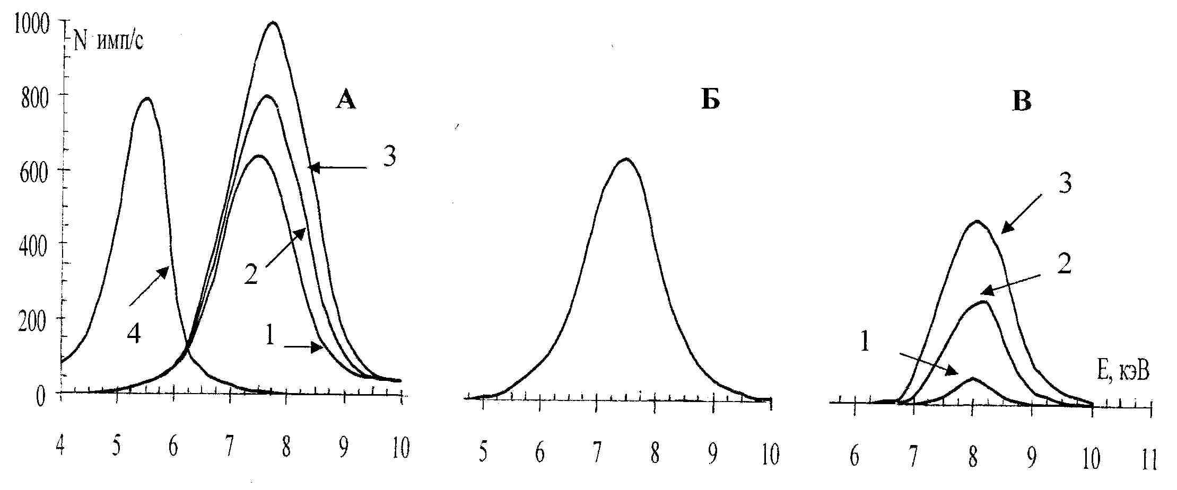
1 – 0,10% Cu; 2 – 1,6 % Cu; 3 – 3,50% Cu; 4 – CrKα
Рис. 2. Спектры РРА проб медной руды с фильтрами Росса по предложенному способу
СПИСОК ЛИТЕРАТУРЫ
1 Бахтиаров А.В. Рентгеноспектральный флюоресцентный анализ в геологии и геохимии. Ленинград: Недра, 1985. 257 с.

УДК 621.01.531.4
Ж.Б. БАКИРОВ,  Г.Д. ТАЖЕНОВА | Расчет нелинейных виброизоляторов вязкого трения при гармоническом воздействии

В виброизолированных системах (ВЗС) может происходить ряд явлений, адекватное описание и исследование которых оказывается возможным только с помощью нелинейных динамических моделей. Возникновение нелинейных эффектов, часто приводящее к ухудшению качества виброзащиты, является следствием увеличения интенсивности вибрационных и ударных воздействий и нелинейности упруго-диссипативных характеристик виброизоляторов. С другой стороны, применение виброизоляторов с нелинейными характеристиками в ряде случаев может оказаться полезным.
Рассмотрим ВЗС при гармоническом воздействии, которое может быть силовым или кинематическим. Амплитуда силы может быть постоянной или пропорциональной квадрату частоты колебаний, что характерно для воздействий, вызванных вращением неуравновешенной массы. Уравнение движения объекта с нелинейным виброизолятором вязкого трения имеет вид
(1)
где ε – коэффициент затухания;
R_{y} – нелинейная упругая сила в виброизоляторе;
f₀ = F₀/m при силовом воздействии и при кинематическом воздействии. В последнем случае под x надо понимать относительное перемещение объекта.
Решение уравнения (1) согласно методу гармонического баланса ищем в виде
(2)
Упругую силу линеаризуем около среднего значения перемещения
где коэффициенты R₀, c_{g} – определяются по формулам гармонической линеаризации [1].
Тогда по методу гармонической линеаризации получим следующие уравнения для определения параметров колебательного процесса:
(3)
(4)
где – частота нелинейных свободных колебаний.
Если теперь из (3) выразить a₀ через a, то из выражения для коэффициента c_{g} получим уравнение скелетной кривой
(5)
Решая совместно уравнения (4) и (5), определяем амплитуду колебаний. Подставляя далее амплитуду в (5), находим частоту нелинейных колебаний.
Уравнение скелетной кривой зависит от конкретного вида упругой характеристики виброизолятора. Если она описывается нечетной функцией, то с учетом (3) всегда получаем a₀ = 0. Определим уравнения скелетной кривой для наиболее часто используемых видов упругих характеристик. Для виброизолятора с кубической нелинейностью из выражения (5) получаем
(6)
где – частота линейных колебаний.
Для виброизолятора с предварительным натягом
Для виброизоляторов с симметричными упругими ограничителями
при
при
где – жесткость ограничителей.
Тогда
где
После интегрирования получаем
Для некоторых упругих характеристик получить точные выражения для скелетной кривой не удается. Для таких случаев воспользуемся приближенными соотношениями, вытекающими из линеаризации по функции распределения [2]. Если ограничиться приближением по первым четырем моментам, то для нечетной функции имеем
(7)
Для виброизоляторов с резиновыми упругими элементами и жесткими ограничителями на расстоянии Δ упругая сила может быть представлена так:
при
Подставляя это выражение в (7), получаем
Эффективность системы виброзащиты оценивается коэффициентом виброизоляции. В рассматриваемом случае он определяется формулой, полученной для линейной системы с учетом зависимости собственной частоты от амплитуды
(8)
где
Условие эффективности виброзащиты имеет вид k_{R} < 1. Исходя из (8), оно сводится к виду
или (9)
В нелинейной системе возможно установление нескольких режимов, отличающихся амплитудой и фазой. Какой из этих режимов реализуется, зависит от начальных условий, которые на практике не являются определенными и зависят от многих случайных факторов. Поэтому при проектировании виброзащитных систем приходится считаться с возможностью возникновения любого из этих режимов.
Экстремальные значения амплитуды достигаются в точках пересечения скелетных кривых и амплитудно-частотных характеристик (АЧХ), называемых резонансными кривыми (рис. 1). В этих точках λ = ω и из (4) получаем уравнение некоторой предельной кривой
(10)
В точках пересечения скелетной и предельной кривых (точки А и С) резонансная кривая касается предельной, а во всех других точках она проходит ниже этой кривой.

Рис. 1. Скелетная линия (1), предельная кривая (2,2')
и АЧХ (3,3') нелинейного виброизолятора

Для виброизоляторов наиболее типичной является «жесткая» скелетная кривая. Если функция , то предельная кривая является гиперболой и пересекается с «жесткой» скелетной кривой только в одной точке А (рис. 1) и АЧХ имеет только одну ветвь . Так как зоне эффективности виброзащиты соответствуют колебания с , то условию эффективности будут соответствовать режимы с .
Если , то предельная кривая превращается в прямую
которая может пересекать «жесткую» скелетную кривую в нескольких точках (точки А и С на рис. 1). В этом случае характерной особенностью резонансных кривых является возникновение дополнительных ветвей, соответствующих колебаниям большой амплитуды. Поэтому условие эффективности виброзащиты выполняется только в области .
К сожалению, не всегда имеется возможность выбора эффективного частотного режима работы виброизолятора из-за ограничений по техническим или технологическим причинам. В этом случае возможность исключения опасных колебаний надо предусмотреть при проектировании виброзащитных систем. Для этого существуют два способа. Первый способ заключается в увеличении крутизны скелетной кривой так, чтобы в пределах рабочих частот скелетная кривая лежала выше предельной (после точки А). Обычно эта мера ведет к увеличению габаритов виброзащитных систем.
Второй способ заключается в увеличении коэффициента демпфирования, что ведет к уменьшению угла наклона предельной линии к оси абсцисс и предельная кривая окажется ниже скелетной. Если из начала координат провести касательную к скелетной кривой и координаты точки касания обозначить , , то условие гашения резонансных колебаний с большой амплитудой примет вид
(11)
Во многих случаях жесткость ограничителей неизвестна или очень большая. Тогда представляет интерес задача выбора расстояния до упора d так, чтобы при любой упругой характеристике упоров не возникали удары о них. Резонансные режимы в зоне эффективности виброизолятора (при ) не могут возникнуть, если выполняется условие
(12)
Теперь в качестве примера выведем явные выражения для расчета виброизолятора с кубической нелинейностью. Введем обозначение β = a / a_{c}, где
при ; при .
Тогда
(13)
где при ; при .
Уравнение скелетной кривой (6) можно переписать так:
Подставляя это выражение в (13), получим кубическое уравнение
Решая это уравнение для фиксированных γ, n, z, находим β², а затем определяем ν²(a). Далее по формуле (8) определяем коэффициент эффективности виброизоляции.
Применением ПК Matlab проведены расчеты виброизолятора этого типа при различных значениях n и γ. Результаты расчетов при n = 0,1 и γ = 0,1 приведены на рис. 2 для случая f₀ = const. Из рисунка видно, что после достижения максимума амплитуды происходит срыв колебаний и коэффициент виброизоляции резко уменьшается. Эффективность виброзащиты обеспечивается при z ≥ 1,46.
При проектном расчете с учетом (9) и условия малости затухания уравнение (13) приводится к виду
или (14)
где при и при .
Отсюда находим корень уравнения и проверяем выполнение условия эффективности виброзащиты для рабочего диапазона частот
Если это условие не выполняется, то проверяется виброизолятор другой марки. С целью уменьшения габаритов виброзащитных систем подбор рекомендуется начать с виброизолятора с более жесткой упругой характеристикой.

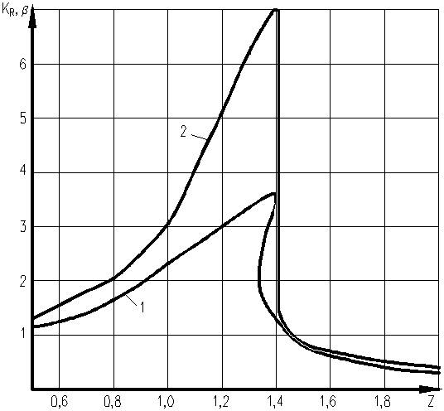
Рис. 2. АЧХ (кривая 1) и график изменения коэффициента виброизоляции (кривая 2)
СПИСОК ЛИТЕРАТУРЫ
1. Вибрации в технике: Справочник. В 6 т. Т. 2. М.: Машиностроение, 1979. 351 с.
2. Коловский М.З. Автоматическое управление виброзащитными системами. М.: Наука, 1976. 317 с.

УДК 621.879.064
А.С. КАДЫРОВ  Р.Р. ХАЙБУЛЛИН | Анализ теоретической модели резания грунта  при фрезеровании

Рассмотрим равновесие элемента срезаемой стружки грунта при его фрезеровании (рис.). В период времени, предшествующему сколу, в элементе стружки со скоростью звука распространяется волна напряжений, приводящих к разрушению грунта. Фронт волны деформаций отклоняется от нормали к лобовой грани резца на угол внутреннего трения µ.
Напряжение упругой деформации вызывает только объемную деформацию. В молекулярно-связанных грунтах (которые мы рассматриваем) возникают и пластические деформации. Эти деформации характеризуются изменением формообразования и возникновением ядра уплотнения перед резцом.
Определим силу разрушения грунта, возникающую в момент скола элемента срезаемой стружки. На элемент срезаемой стружки abc (рис.) действует сила нормального давления со стороны резца N_{p}, гидростатическое и гидродинамическое давление Р_{г.с.}, вес стружки Р, центробежная сила Р_{ц.б.}, возникающая из-за криволинейности движения резца, нормальная и касательная реакции со стороны грунта R^{τ} и R^{σ} на площадке скола, сила сопротивления смятию грунта (нормальная составляющая R^{τ}_{см} и касательная R^{σ}_{см}). Забой профильтрован на величину l_{ср}, толщина снимаемой стружки h, толщина стружки среза – h_{p} и смятия h_{см}. На заднюю грань резца действует гидростатическое и гидродинамическое давление. Площадка скола наклонена к касательной траектории резания на угол φ. Резец имеет ширину b, угол резания δ, задний угол ν, ширину площадки износа a. Траектория движения резца наклонена к горизонтали на угол β_{тр}.
Реальный профиль срезаемой стружки за счет действия усилия подачи асимметричен, и в четвертой четверти окружности площадь стружки несколько превышает ее площадь в первой. Но это превышение незначительно и в реальных расчетах не будет учитываться.
Геометрические размеры стружки описываются следующими зависимостями:
,
,
,
где б.с. – длина скалываемого элемента;
F_{гдс} – площадь контакта поверхности стружки с глинистым раствором;
V_{c} – объем стружки.
Вес срезаемой стружки и центробежная сила:
,
,
где R – радиус кривизны траектории движения РО, в случае фрезерования – радиус фрезы;
ρ₂ – плотность грунта;
g – ускорение свободного падения.

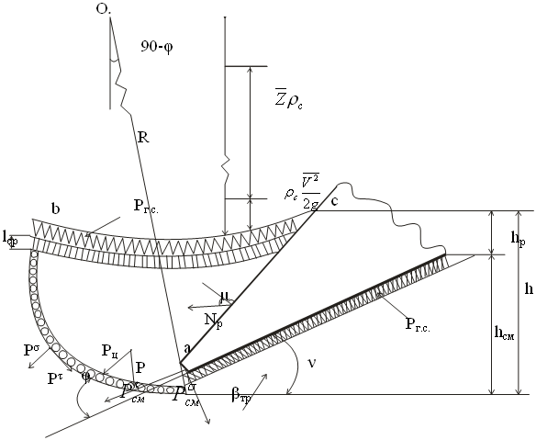
- действие гидростатического и гидродинамического давлений;
- профильтрованный грунт;
- слой смятия грунта.
Схема сил, действующих на элемент срезаемой стружки

Сила тяжести при проекциях на оси τ и σ имеет разные знаки в третьей и четвертой четвертях окружности. В третьей – эта сила увеличивает действие силы нормального давления, а в четвертой – уменьшает.
С учетом полученных выражений вес срезаемой стружки Р и центробежная сила Р_{ц} определяются выражениями:
,
где V – скорость подачи фрезы.
Определим количественное отличие силы резания при фрезеровании от силы прямолинейного резания. С этой целью найдем коэффициенты, учитывающие увеличение силы резания в зависимости от условий работы.
Коэффициент увеличения силы резания за счет геостатического давления определится как отношение касательного напряжения срезу на глубине Z к касательному напряжению срезу на дневной поверхности
где К_{δ} – коэффициент силы резания, учитывающий ее возрастание при увеличении глубины проходки.
Увеличение силы резания в зависимости от давления жидкости на забой и фильтрационной способности грунта определяется отношением силы резания в жидкой среде к силе резания по-сухому:
где К_{с} – коэффициент, учитывающий влияние работы в забое с жидкой средой на силу резания;
ρ_{с} – плотность среды;
Z – глубина проходки.
Полученный коэффициент учитывает влияние плотности среды, скорости резания и фильтрационной способности.
При прямолинейном резании с учетом глубины проходки:
где – сила резания грунта на глубине Z.
При резании в жидкой среде забоя:
где – сила резания грунта в забое, заполненном жидкостью.
При резании с учетом смятия грунта, центробежной силы и веса стружки , , :
Сила резания для всех перечисленных условий определяется по зависимости:
где К_{Σ} – коэффициент условий работы резца.
Как показали предварительные расчеты, значения центробежной силы и веса стружки в общей величине не превышают совместно 1 %. С учетом этого их сила определяется зависимостью:
Полученные зависимости позволяют оценивать условия работы инструмента при фрезеровании грунта и учитывать их влияние на значение силы резания.

УДК 661.664.2
А.К. ТУРСУНБАЕВА | Фазовый и химический состав сырья для получения реагента цианирования золота

В настоящее время цианистые соединения широко используются в гидрометаллургии благородных металлов. Однако, несмотря на высокую эффективность, производство цианидов в Казахстане отсутствует. Предприятия, использующие цианиды, закупают такие соли в зарубежных странах, что приводит к высоким затратам, связанным с приобретением, транспортировкой и хранением материала, относящегося к группе ядовитых веществ.
Существующие способы получения цианидов основаны на использовании дорогого сырья, хранение которого к тому же связано со значительными сложностями и опасностью. Вместе с тем необходимо наличие громоздкой аппаратуры, а для осуществления процесса – значительный расход тепла и электроэнергии, создание особых условий, а также применение дорогих и высокочувствительных катализаторов, что делает производство нерентабельным. Анализ техногенных отходов Республики Казахстан указывает на возможность получения циансодержащих соединений из выбросов фосфорных предприятий, прежде всего из твердой фазы котрельного «молока» (КМ), представляющей собой водную суспензию котрельной пыли (КП) фосфорного производства.
В настоящее время КМ складируются в специальных хранилищах, создавая угрозу загрязнения окружающей среды токсичными фосфорными и цианистыми соединениями, занимая значительные площади общественно-полезных земель. В связи с этим, организация производства цианидов из отходов промышленности является актуальной задачей, решение которой позволит расширить сырьевую базу химического производства, а также будет способствовать ликвидации отходов и охране окружающей среды.
Присутствие цианидов в отходах газоочистки фосфорных производств связано с использованием азота при электротермической возгонке элементарного фосфора, в результате чего при высоком напряжении в электрической дуге происходит взаимодействие атомов азота и углерода, входящего в состав шихты, с образованием дициана по следующей реакции:
С+N₂→(CN)₂ (1)
В составе шихты, используемой для получения фосфора, в значительном количестве присутствуют железо и углеродсодержащие компоненты. При высокой температуре в результате взаимодействия железа шихты и частично металла корродированного оборудования с дицианом или свободным циан-анионом КП образуются гексацианоферраты-анионы. Далее комплексные гексацианоферрат-анионы взаимодействуют с железом или щелочными металлами до устойчивых комплексных малотоксичных цианидов.
Таким образом, в отходах газоочистки производства желтого фосфора присутствуют простые и сложные цианиды, стабильное существование которых обусловлено высокими значениями рН среды КМ.
Состав и свойства КМ в значительной мере определяются технологическими условиями процесса получения элементарного фосфора, характеризуются переменным содержанием недоокисленных форм фосфорных соединений и нестабильностью рН среды, что приводит к повышению пенообразования и выделению взрывоопасного газа фосфина. Для стабилизации КМ использовали кислотную вытяжку феррофосфора (СВФ) нейтрального состава.
В результате проведенных исследований найдено, что введение в КМ кислотной вытяжки феррофосфора с концентрацией сульфата железа (III) ниже 0,3 масс. % не позволять повысить седиментационную устойчивость суспензии и снижать выделение фосфина. Использование вытяжки с концентрацией выше 0,4 масс. % сульфата железа (III) приводит к инкрустации оборудования за счет гидролиза солей железа. На основании полученных данных в исследованиях использовали СВФ следующего состава, содержащую (масс.%): сульфат железа (III) 0,3-0,4; сульфат марганца 0,04-0,045; серную кислоту 0,8-3,0; фосфорную кислоту 0,1-0,15 и воду, взятую в количестве, обеспечивающем содержание соли железа (III) 2,8-3,8 % от массы твердого остатка суспензии.
Введение в суспензию СВФ с низким содержанием свободной кислоты, менее чем 0,8 масс. % (серная кислота) и 0,1 масс. (фосфорная), приводит к снижению процесса химической пептизации системы, а с высоким содержанием, более чем 2,0 масс. % (серная кислота) и 0,15 масс. % (фосфорная кислота) и 0,15 масс. % (фосфорная кислота), к коррозии оборудования.
Состав СВФ оказывает существенное влияние также на изменение значений рН среды суспензии, от которой в значительной мере зависит пенообразование и выделение фосфина. При значении рН ниже 5,6 и плотности суспензии выше 1,20 кг/м³ наблюдается инкрустация оборудования, а при значениях рН выше 6,8 и плотности суспензии ниже 1,13 кг/м³ повышается выделение фосфина и нарушается технологический режим удаления пыли из электрофильтров. Количество фосфора, перешедшего в фосфин, составляет около 0,81%. Количество вводимой кислотной вытяжки составляет 3,0% от масс сухого остатка КМ, при этом плотность пульпы соответствует 1,15 кг/м³. Таким образом, расход разбавленной СВФ достигает 2 м²/т. Пенообразование не наблюдается, скорость осаждения частиц составляет 4 см/мин.
Введение в котрельное «молоко» СВФ приводит к образованию стабилизированной мицеллы золя гидроксида железа (III), а присутствующие в стабилизирующем растворе свободные кислоты участвуют в химической пептизации системы, повышая седиментационную устойчивость ее дисперсной фазы.
В жидкой фазе КМ в основном содержатся водорастворимые компоненты КП, а в твердой фазе соответственно мало- и плохорастворимые составляющие. К последним относятся и гексацианоферраты железа (III и II), образование которых происходит на стадии формирования КП и КМ, а также в результате введения в КМ стабилизирующей кислотной вытяжки феррофосфора, содержащей в своем составе железо (III):
(2)
(3)
Кроме того, вместе с СВФ дополнительно в систему вводится железо (III), последнее взаимодействует с цианид-ионами, с образованием устойчивых в кислой среде ферроцианидов, при отстаивании КМ, переходящих в твердую фазу системы. Учитывая сорбционную способность образовавшейся золи гидроксида железа (III), не исключена возможность сорбции ею свободных цианид-ионов, а также механического соосаждения простых цианидов со взвесями.
Проведено детальное изучение химического и фазового состава КМ. Согласно химическому анализу твердая фаза КМ содержит, (масс. %): CN⁻ – 0,007 – 0,35; Na₂O – 1,1; K₂O – 4,1; SiO₂ – 21,1; P₂O₅ – 27,2; Al₂O₃ – 1,7; Fe₂O₃ – 1,8; CaO – 10,1; MgO – 3,0; F – 3,3; С – 5,6; влажность – 21.
Поскольку исследуемый объект представляет собой тонкодисперсную и сложную систему, то идентификацию ее фазового состава проводили современными физико-химическими методами анализа: ИК-спектроскопическим, рентгенофазовым, термическим и петрографическим.
По данным ИК-спектроскопического анализа основу твердой фазы КМ составляет кремнезем как в форме кварца: 692, 782, 1150 см⁻, так и в форме кристаболита: 476, 620, 1098 см⁻ (рис. 1а). На ИК – спектрах полосы поглощения при 890, 1040, 1100 см⁻ относятся к фторапатиту, частоты 580, 915, 1150 см⁻ к пирофосфату калия – кальция К₂СаР₂О₇, в меньших количествах содержатся: триметафосфат калия – кальция К₂СаР₃О₉: 516, 1060, 1110 см⁻ и пирофосфат кремния – моноклинный SiP₂O₇: 470, 512, 1298 см⁻. Полосы с максимумами 740, 890, 1680 см⁻ указывают на наличие небольшого количества гипса CaSО₄ ⋅ 2H₂O. Установлено, что цианидный компонент в твердой фазе КМ находится в виде цианокомплексов с характерными частотами 350 и 390 см⁻, соответствующими [Fe(CN)₆]⁴⁻, и 380, 508 см⁻, относящимися к [Fe(CN)₆]³⁻.
Сочетания эндотермических эффектов с пиками при 140 и 410 ºС характерно СаНРО₄⋅2Н₂О. Изменения, протекающие при температурах от 400 до 1000 ºС (кривые DTA и DTG), характеризуют процессы кристаллизации и полимерные превращения пирофосфатов.
Согласно данным петрографического анализа основными составляющими твердой фазы КМ являются диоксид кремния, представленный непрозрачной фазой черного цвета, на фоне которого выступают крупноагрегативные образования мелкокристаллического строения, а также пирофосфат калия-кальция, который представлен в виде бесформенных зерен (рис. 2).
Таким образом, впервые определены условия стабилизации водной суспензии коллоидно-химических смесей КП с использованием СВФ. Показан фазовый и химический состав твердой фазы КМ. Установлено, что суммарное содержание цианида в сырье составляет, (масс. %): 0,007-0,35. Такое содержание свободного цианида дает возможность получать из техногенных отходов фосфорной промышленности реагент цианирования благородных металлов.

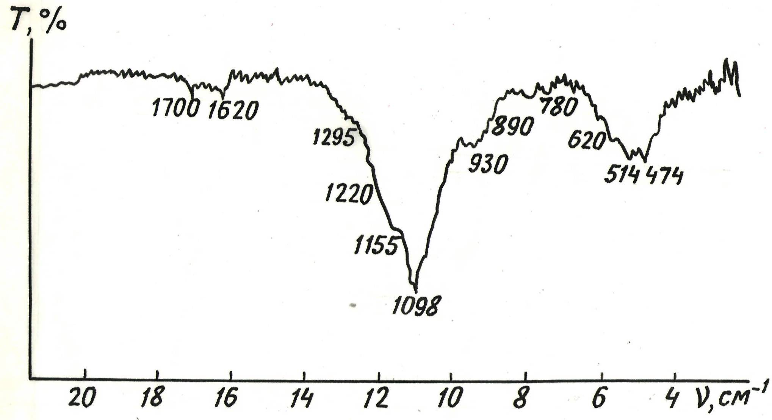 а)

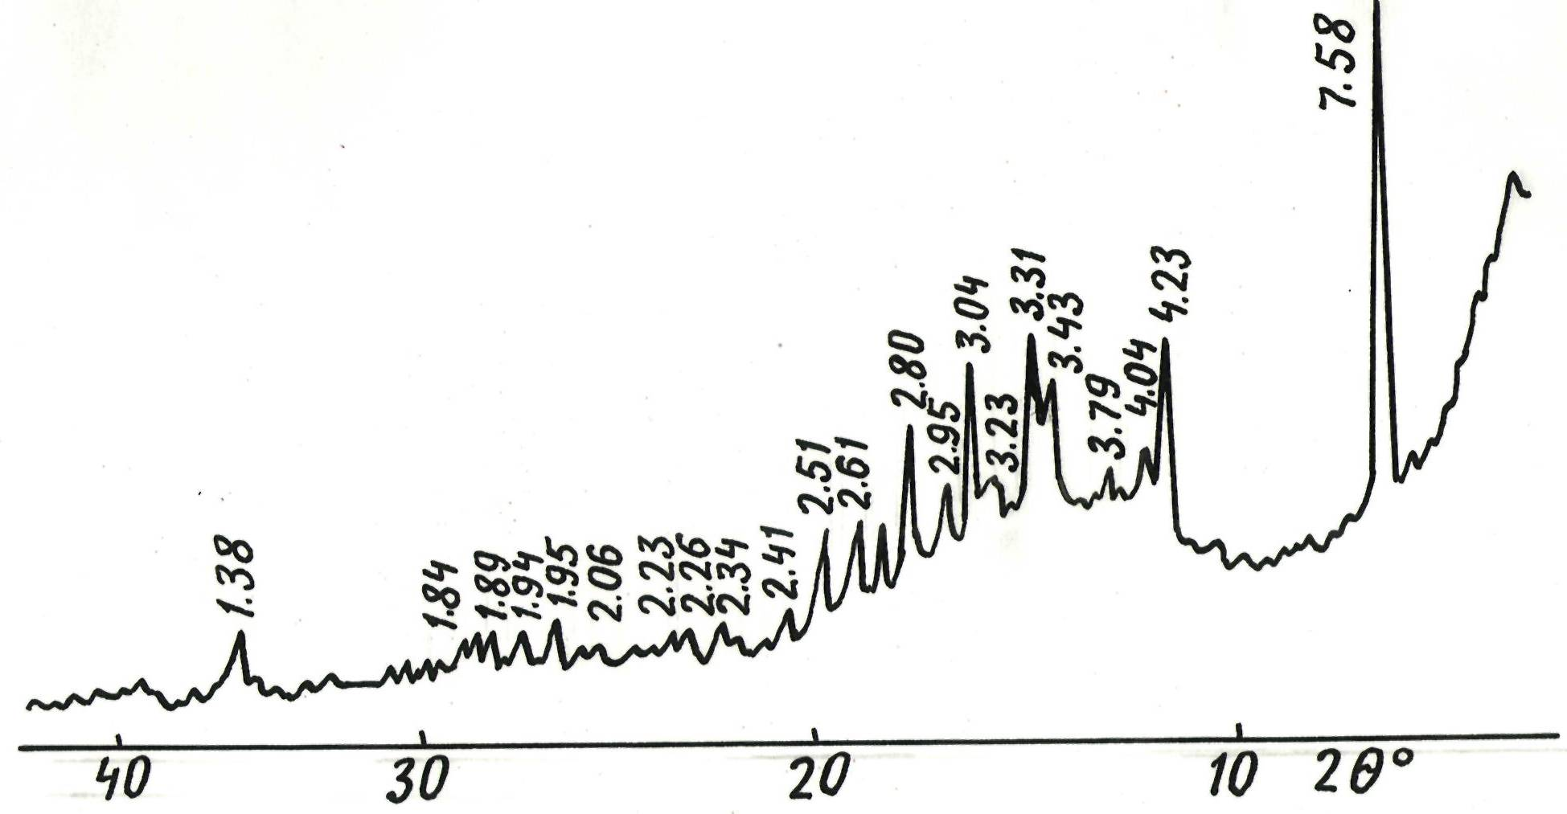 б)

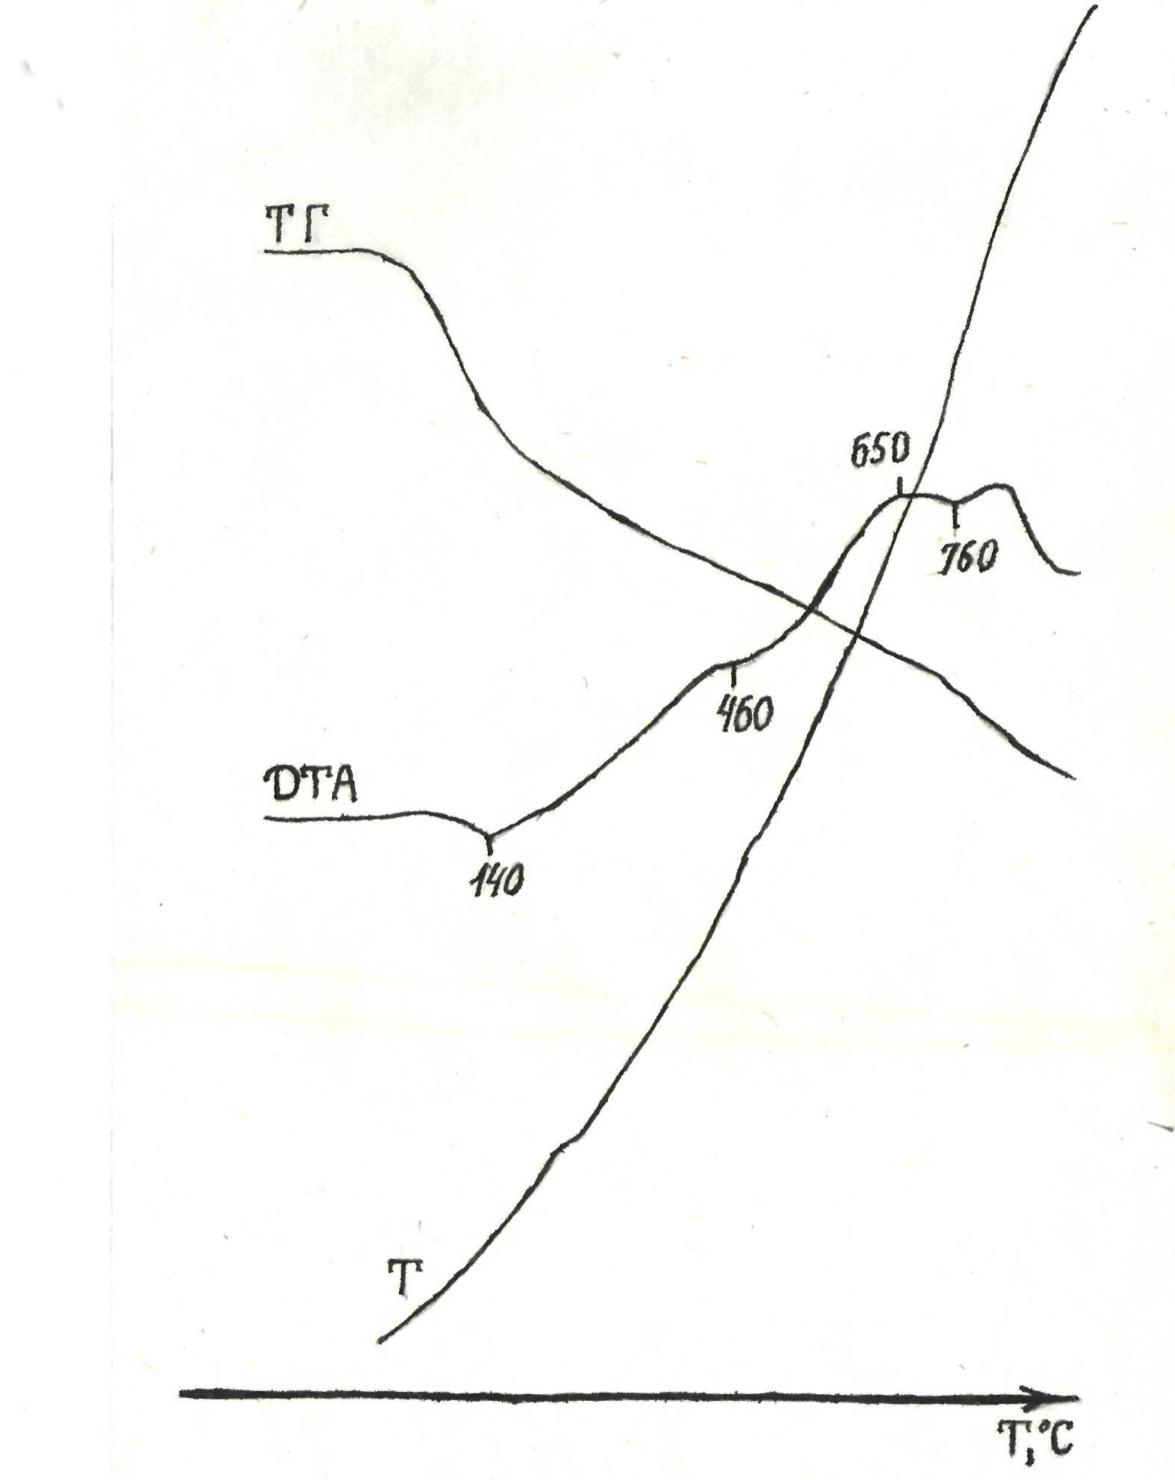 в)
Рис. 1. ИК-спектры (а), дифрактограмма (б) и дериватограмма (в) твердой фазы котрельного «молока»

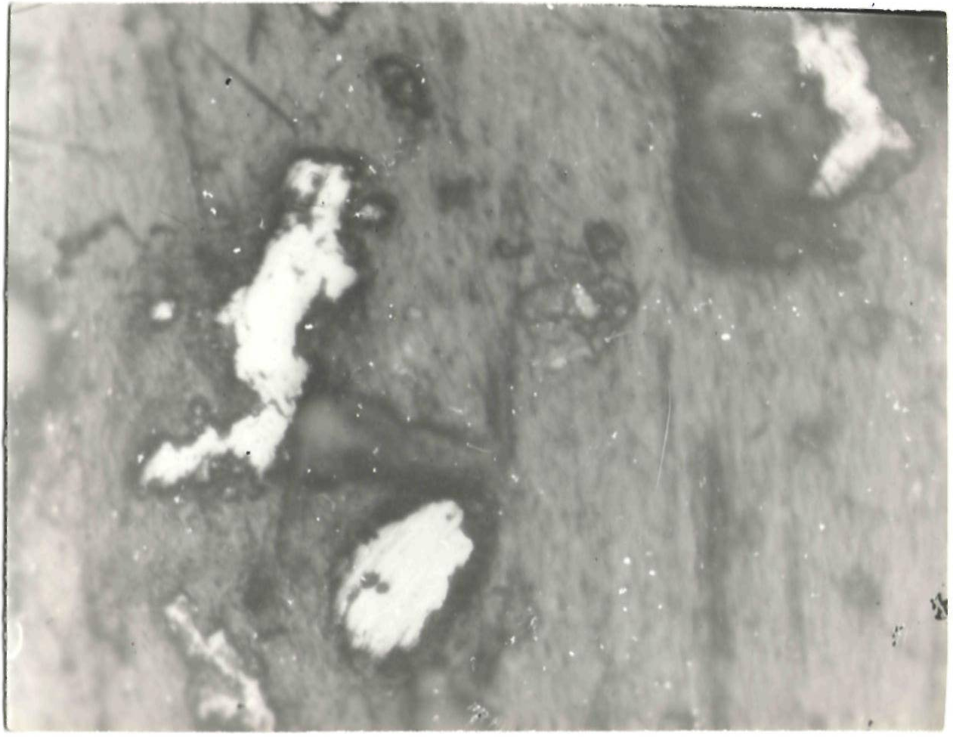
Рис.2. Микроструктура твердой фазы котрельного «молока»

СПИСОК ЛИТЕРАТУРЫ
1. Джусипбеков У.Ж. и др. Отходы фосфорной промышленности, пути их утилизации: Аналитический обзор. Алматы: КазНИИНКИ, 1992. 41 с.
2. Понамарева Е.И. и др. Физико-химические исследования продуктов переработки КП фосфорного производства кислотным способом // Комплексное использование минерального сырья. 1985. №5. С.49-53.

УДК 621.771.23.016.3
В.И. ИЛЬКУН,  А.С. МИХЕЕВ,  А.В. ЗОРИН | Исследование горизонтальных смещений подушек рабочих валков ДПДС-1400

Переход в область высоких скоростей прокатки-дрессировки связан с новыми технологическими проблемами, одной из которых являются спонтанные нарушения устойчивости процесса прокатки (дрессировки). Эти нарушения происходят при прокатке тонких полос с большими суммарными обжатиями, сопровождающимися зачастую нарастающими вертикальными вибрациями клетей, которые развиваются в течение 3-5 с и прогрессирующими колебаниями напряжений, что приводит к резонансным явлениям на станах. Подобные явления отмечены на многих станах холодной прокатки. На пятиклетевом стане 2030 НЛМК появление вибраций при прокатке полос из низкоуглеродистых сталей 08Ю, 08пс, 10 (и их иностранных аналогов) толщиной 0,5-0,6 мм из подката 2,3-2,5 мм отмечается уже при скоростях 12-15 м/с [1]. На разнотолщинность полосы оказывают влияние также смещения подушек рабочих и опорных валков на ОДС-1700 КарМК (АО «Миттал Стил Темиртау»), достигавшие 2,5 мм [2].
Вибрации оказывают негативное влияние на качество продукции и работу оборудования. По данным [2] частоты вибраций достигали 11-13 Гц. При достижении вибрациями развитой фазы (резонанса) происходит существенное снижение точности прокатки, заключающееся в появлении продольной разнотолщинности с амплитудой до 0,05-0,10 мм и шагом по длине полосы 100-200 мм (дефект «стиральная доска»). При этом ухудшается качество поверхности и формируются чередующиеся поперечные светлые и темные полосы разной шероховатости.
Основными колебательными звеньями – «осцилляторами» возмущений являются рабочие и опорные валки клетей, распределенные массы которых совершают вертикальные и горизонтальные колебания, порождая циклы растяжения-сжатия в стойках станин, изменяя натяжение в полосе, и в межклетевом промежутке; вращательно движущиеся массы линии главных приводов, совершающие крутильные колебания; полоса в межклетевых промежутках, совершающая поперечные колебания в вертикальной плоскости [1].
Валки и их опоры в наибольшей степени подвержены воздействию травмирующих факторов при прокатке-дрессировке. Вследствие больших геометрических размеров, им присущи неизбежные неточности формы. Неудовлетворительное с точки зрения динамической устойчивости состояние валков обусловливается наличием в них внутренних напряжений, возникающих при изготовлении и накапливаемых при эксплуатации вследствие повреждений и несовершенства геометрических характеристик. Характерным примером повреждения валковой системы в ходе эксплуатации является продольный отпечаток (лампас) рабочего валка на опорном, образующийся при больших нагрузках (захвате, обрывах полосы и др.). Эти возмущения воздействуют на конструктивные элементы стана, возбуждают в них колебания широкого спектра частот. Энергия возмущений пропорциональна квадрату скорости прокатки. Подобное влияние оказывают также крупные выкрошки и другие макродефекты на опорных и рабочих валках [1,6].
С учетом вышеизложенного на двухклетевом прокатно-дрессировочном стане 1400 (ДПДС-1400) были проведены исследования смещений подушек рабочих валков. При проведении исследований применялась методика, аналогичная описанной в [3,4].
Для регистрации текущих смещений рабочих валков клетей № 1 и № 2 ДПДС-1400 при дрессировке жести применяли регистрирующий прибор Н338-П8- (быстродействующий самопишущий промышленного назначения), датчик линейных перемещений типа ПД (рис. 1); ленту диаграммную для регистрации (бумага Д-50 шириной 380мм) [4]. Подушки рабочих валков стана установлены в проёмах подушек опорных валков, с зазором до 0,8 мм.
Полученные в результате обработки виброграмм (рис. 2) значения средних горизонтальных смещений для клетей №1 и №2 ДПДС-1400 (рис. 3) определены по формуле [5]
(1)
где X_{i} – варианты дискретного ряда или (середины интервалов) интервального вариационного ряда;
n_{i} – соответствующие значения X_{i};
m_{i} – число интервалов;
n – количество диапазонов смещений:
В результате расчётов по формуле (1) и данных расшифровки виброграмм, представленных в виде гистограмм на рис. 3, получили средние смещения подушек верхних рабочих валков обеих клетей ДПДС – 1400 (табл.).
Для проверки значимости (незначимости) наблюдений был проведён дисперсионный анализ смещений
(2)

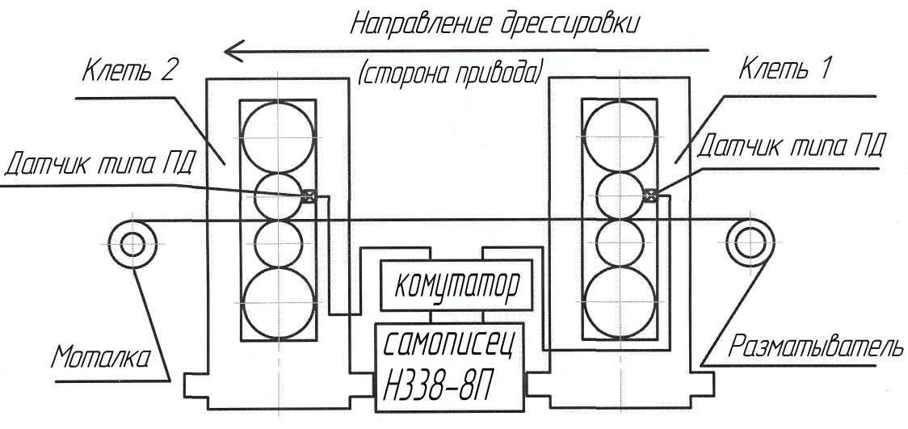
Рис. 1. Схема расположения датчиков линейных перемещений и установки регистрирующей аппаратуры
на клетях №1 и №2 ДПДС-1400 (вид со стороны привода) [4]

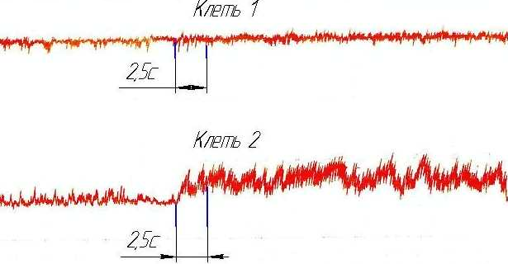
Рис. 2. Виброграмма изменения положения подушек рабочих валков клетей №1 и №2 ДПДС-1400

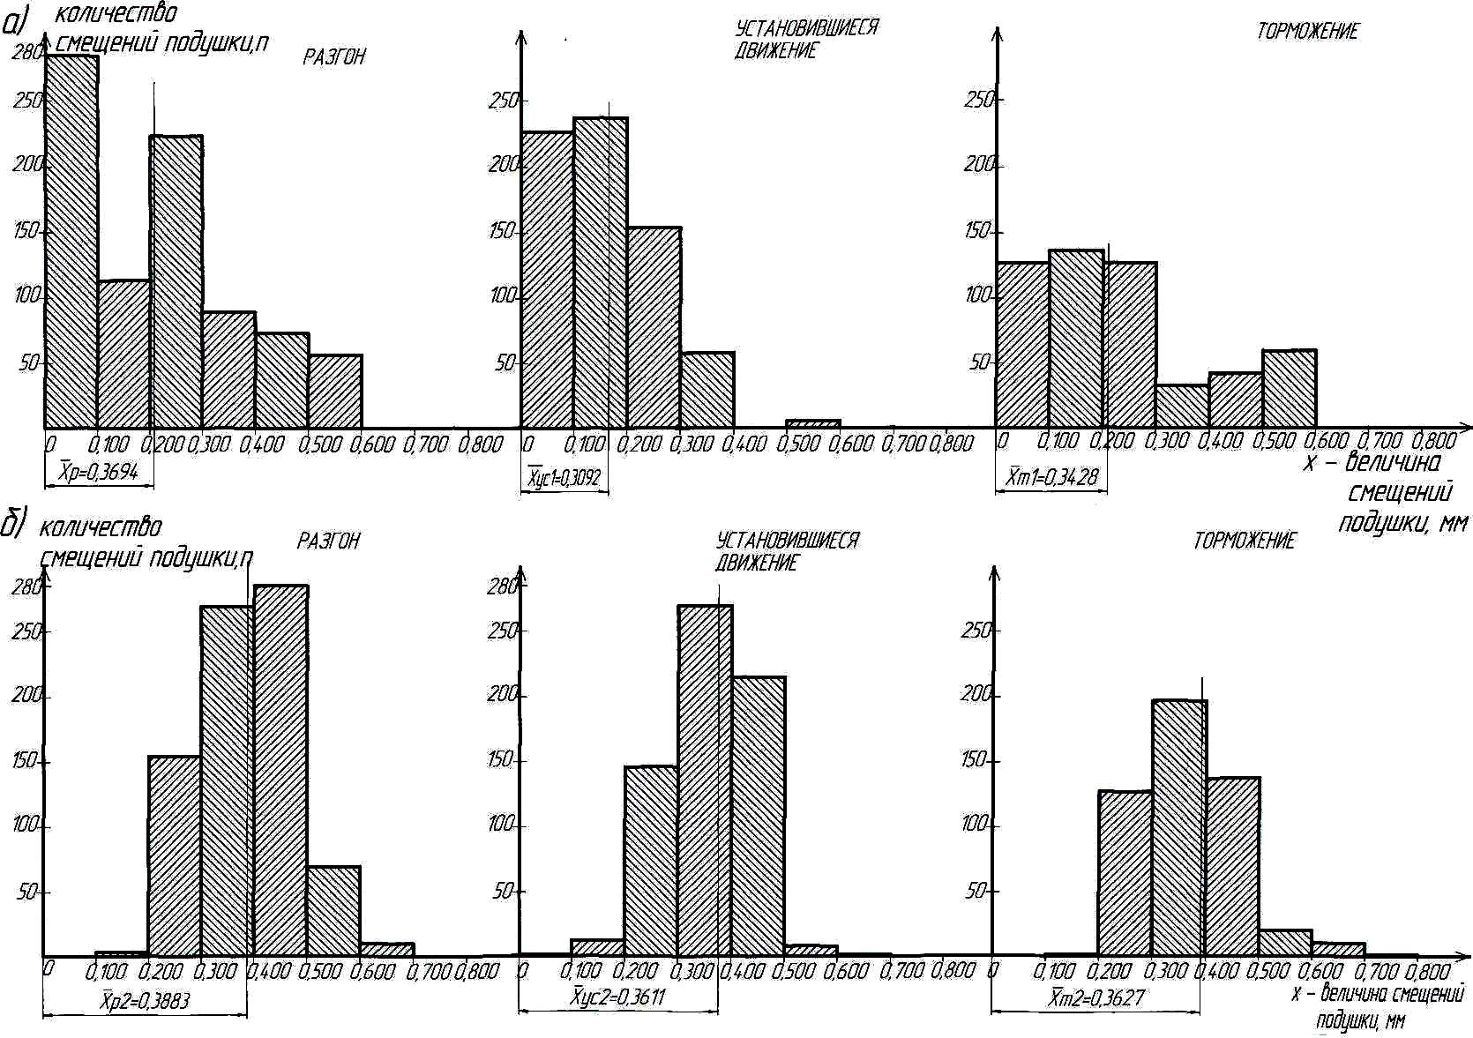
Рис. 3. Гистограммы распределения смещений подушек рабочих валков клетей №1 и №2 ДПДС-1400
( математические ожидания смещений подушки): а) для клети №1, б) для клети №2.
Величины смещений и дисперсии смещений подушек рабочих валков ДПДС-1400,
определенные при эксперименте
Клеть | Технологический период работы
Клеть | разгон | установившееся движение | торможение
смещения подушек рабочих валков, мм
№1 | 0,1085 | 0,079 | 0,117
№2 | 0,194 | 0,18 | 0,181
дисперсии смещений подушек рабочих валков, мм²
№1 | 0,1085 | 0,079 | 0,117
№2 | 0,194 | 0,18 | 0,181
сравнение дисперсий смещений подушек рабочих валков Fс и Fкр, мм²
№1 | 3,16 | 2,913 | 2,837
№2 | 10,97 | 9,15 | 8,47
количество смещений подушек рабочих валков n,
№1 | 801 | 641 | 488
№2 | 783 | 644 | 487

После подсчёта числовых значений, взятых из гистограмм, по формуле (2) получили следующие дисперсии (см. табл.).
Для проверки гипотезы о значимости (незначимости) наблюдений смещений подушек рабочих валков клетей №1 и №2 сравнили дисперсии и , пользуясь критерием Фишера [5]:
(3)
где – дисперсия технологического режима работы клети №2;
– дисперсия технологического режима работы клети №1.
Гипотеза считается значимой при условии, что
(4)
где F_{с} – значение статистики;
F_{кр} – критическое значение статистики [5].
По табл. 6 приложения 4 [5] и степеням свободы k₁ и k₂ определили F_{кр}.
Степень свободы при перемещениях подушек клети №2
(5)
где n – количество интервалов, технологического режима работы клети №2 (рис. 3)
Степень свободы при перемещениях подушек клети №1 определили по формуле (5) при k₂ = 5;
По табл. 6 приложения 4 [5] критическое значение F – критерия Фишера – Снедекера на уровне значимости (с надёжностью 0,99) при k₁ = k₂ = 5 составило .
Так как (3,16<10,97), то расхождение можно считать незначимым для смещений подушек рабочих валков при разгоне валков клетей № 1 и № 2 стана ДПДС-1400. Таким же образом произвели сравнение по всем технологическим режимам работы ДПДС-1400 (табл.). Полученные результаты подтверждают данные ранее приведенных исследований, при которых отношения частот повторений как новых, так и перешлифованных опорных валков составили для обеих клетей ДПДС-1400 [6].
В результате проведения расшифровки результатов смещений подушек верхних рабочих валков ДПДС-1400 установили, что:
– максимальные смещения подушек верхних валков обеих клетей наблюдались в период разгона валков с полосой, минимальные – при установившемся движении; смещения верхних подушек рабочего валка клети №1 ДПДС-1400 меньше, чем для аналогичного валка клети №2 стана ДПДС-1400;
– для повышения эффективности работы стана ДПДС-1400 необходимо свести к минимуму горизонтальные смещения подушек рабочих опорных и рабочих валков, что будет способствовать уменьшению разнотолщинности жести и повышению ее качества.

СПИСОК ЛИТЕРАТУРЫ
1. Пименов В.А., Колпаков С.С., Целиков Ю.А. и др. Автоматическое диагностирование вибраций и управление скоростным режимом на стане 2300 // Сталь. 1999. №10. С. 42-46.
2. Илькун В.И., Кузнецов Ю.М., Кузминов А.А. и др. Влияние одношпиндельного привода дрессировочного стана 1700 на «ребристость полосы» // Там же 1985. № 1. С. 51-52.
3. Илькун В.И., Михеев А.С. Исследование смещений подушек рабочих валков ДПДС-1400 при дрессировке полосы // Труды научно-практ. конф. КарГТУ. Караганда 2008. № 2. С. 219-222.
4. Илькун В.И., Хамитов М, Высочин В.Г. О методике проведения экспериментальных исследований продольных смещений валков двухклетевых чистовых станов // Технология производства металлов и вторичных материалов. 2003. № 1(3). С. 198-206.
5. Кремер Н.Ш. Математическая статистика. М.: ЮНИТИДАНА, 2004. 573 с.
6. Илькун В.И., Карабалин А.А., Давильбеков Н.Х. Исследование причин возникновения «ребристости» на бочках валков дрессировочных станов // Металлургические машины и оборудование: Межвузовский сборник научных трудов. Алматы: КазПТУ,2000. Вып. 9. С. 73-81.

